Usando os conceitos do Projeto Estruturado de Redes, escolher uma rede existente (ou idealizar uma), descrevê-la, analisar e propor as atualizações necessárias para melhorá-la. Gerar o projeto logico e o físico, com o plano de cabeamento.

Considerar as hipóteses de uso local e remoto (nuvem) de datacenters.

OBS: Escolher uma rede suficiente para apresentar os aspectos principais discutidos.

Em geral pode-se considerar a rede do local de trabalho (empresa) ou do polo.

Seguir o modelo sugerido, alterando, conforme a necessidade do projeto.

**Desenvolvimento de um Projeto de Rede**

Aluno: Paulo Henrique Buscariollo

**RESUMO**

O presente trabalho tem como objetivo fazer uma análise sobre o desenvolvimento e implantação de um projeto de rede empresarial.

Com isto, será idealizada uma solução segura e estruturada da rede de computadores empresa Buscariollo Tecnologia. A rede proporcionará a ligação com a internet de maneira segura com utilização de em servidor firewall/proxy e sua aplicação sendo hospedada em Nuvem, está solução foi solicitada pelo próprio cliente.

# INTRODUÇÃO

O projeto de rede tem o objetivo de projetar e implantar de uma rede nova, pois entende-se que a rede pré-existente possui cabeamento e equipamentos que não atendem as atuais necessidades da empresa, quanto à largura de banda (velocidade de transmissão da rede), e será de acordo com o padrão TIA/EIA 568 A/B.

# OBJETIVO DO PROJETO

O objetivo deste projeto é analisar as necessidades da empresa da Buscariollo Tecnologia de maneira que possa satisfazer uma solução com melhor custo-benefício e de acordo com a realidade atual do mercado e da empresa.

# EMPRESA

A Empresa Buscariollo Tecnologia atua na cidade de Jahu desde 1990, a qual vem passando por constante evolução e portando neste ano de 2022, a mesma ampliou suas instalações necessitando de um novo projeto de rede.

Atualmente a empresa conta com uma equipe 11 funcionários e 1 diretor e 1 gerente, divididos nos seguintes departamentos:

Financeiro / computador 1

Marketing / computador 1

Vendas / computador 4

Técnico 4 / computador 2

Compras / computador 1

Diretor / Laptop 1

gerência / Laptop 1

Para os setores internos, serão utilizados celulares para uso corporativo: Vendas 4 celulares, Compras 1 celular, Marketing 1 celular, Técnico 2 celulares, Diretoria 1 e Gerência 1. Para maior mobilidade do Diretor, e proprietário da empresa, o mesmo utilizará um adaptador WIFI, para o seu Laptop.

# PREMISSAS

Para o projeto, partimos do princípio de que a empresa irá ter sua aplicação utilizando nuvem, porém data a atuação da empresa, juntamente com as necessidades de comunicação com seus parceiros e clientes, se faz necessária um link de internet que conte com uma largura de banda superior a 500 mb/s.

# REQUISITOS DO PROJETO

De acordo com as necessidades da empresa a rede deverá atender os seguintes requisitos:

* Dois links de internet, de elevada largura de banda;
* Acessos simultâneo ao servidor externo de aplicação;
* Servidor proxy para filtrar conteúdos indesejáveis à política da empresa;
* Configuração de pontos de rede para o compartilhamento de impressoras;
* Firewall contra intrusos, utilizando o mesmo servidor proxy para acesso à Internet, garantindo a segurança das informações trafegadas pela rede.
* Compartilhamento de wifi para sua rede interna (link1)
* Compartilhamento de wifi para seus clientes (link2)

# PROJETO DA REDE LÓGICA

* 1. PLANTA BAIXA

Foi efetuado um levantamento da planta da empresa conforme desenho.

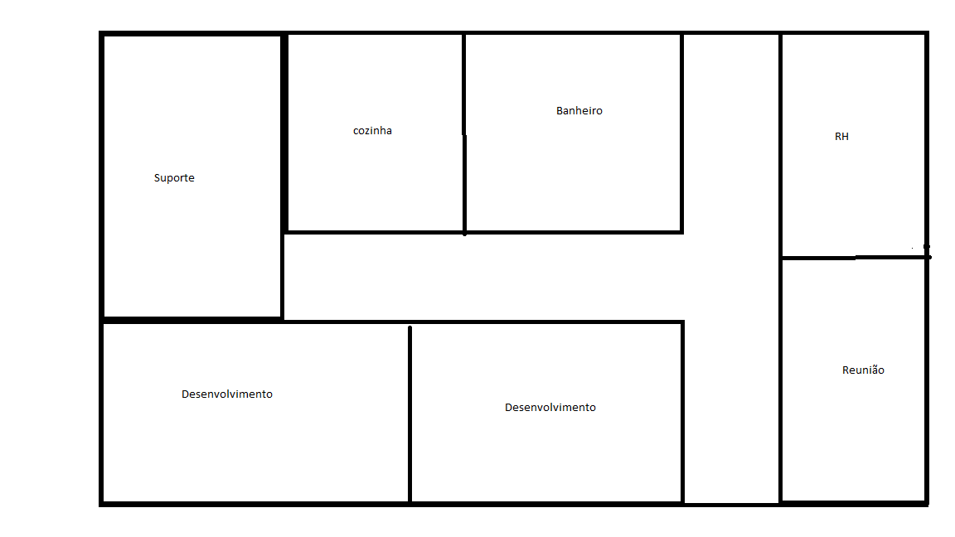

* 1. CABEAMENTO ESTRUTURADO

- RACK 24U

- PATCH PANEL 16 portas

- PATCH CORE DE 1,8 METROS 40

- 2 BANDEJAS FIXAS

- 1 BANDEJAS MÓVEL PARA OS SERVIDORES

- 300 METROS CABOS DE REDE CAT 6

- 20 CONECTORES RJ 45 FÊMEA 6

- MÃO DE OBRA DE LANÇAMENTO DO CABO

- MÃO DE OBRA CONECTORIZAÇÃO

- CERTIFICAÇÃO

* 1. PROTOCOLOS E MODELO DE ENDEREÇAMENTO

A configuração da rede foi estabelecida da seguinte forma:

SUGESTÕES QUANTO A ENDEREÇAMENTO E SERVIDORES, SE NECESSÁRIO PARA O PROJETO

IP MANUAL PARA OS SERVIDORES COM A SEGUINTE DISTRUIBUIÇAO:

Server Proxy /gateway 192.168.0.254

ROTEADOR WIFI 1 (INTERNO) 192.168.0.251

ROTEADOR WIFI 2 (CLIENTES) 192.168.12.1

IP DINÂMICO (DHCP) PARA ESTAÇÕES FORNECIDOS PELO PROXY 192.168.0.254 PARA REDE INTERNA E 192.168.0.1 PELO ROUTER WIFI 1.

Faixa de Endereçamentos: 192.168.0.100 até 192.168.0.150 rede Interna fornecido pelo Server Proxy.

Utilizando a Máscara de Rede: 255.255.255.0 Gateway: 192.168.0.254 PDC/DNS: 192.168.0.254

Faixa de Endereçamentos: 192.168.10.2 até 192.168.10.50 rede ROUTER WIFI 2 (CLIENTES)

Utilizando a Máscara de Rede: 255.255.255.0 Gateway: 192.168.0.1 PDC/DNS: 192.168.0.1

* 1. DISTRIBUIÇÃO

A Rede deve atender os seguintes setores:

A impressora será compartilhada para todas as estações com o IP FIXO 192.168.0.250

* 1. EQUIPAMENTOS

Para implantação da rede serão necessários os seguintes equipamentos:

SWITCH 24 PORTAS GERENCIÁVEL

ROUTEADOR WIFI

ACESS POINT

IMPRESSORA HP

1 SERVIDOR PROXY (SERÁ UTILIZADO UM SERVIDOR DISPONIVEL)

# RESULTADOS ESPERADOS

Para este projeto, espera-se resolver o problema de largura de banda tanto da rede interna da empresa, assim como o acesso a internet. Através do cabeamento estruturado a empresa alcançará maior confiabilidade em sua rede. O servidor Proxy/Firewall fornecerá maior segurança a rede da empresa.

# CUSTOS PREVISTOS

**CABEAMENTO ESTRUTURADO**

**EQUIPAMENTOS DA REDE (router, switch, dio.....)**

**SERVIDORES**

# CRONOGRAMA

# CONCLUSÃO

# REFERÊNCIAS